ФГБОУ «Прогимназия № 43» УДП РФ

Консультация для родителей
«Как воспитать у детей любовь к семье, маме»

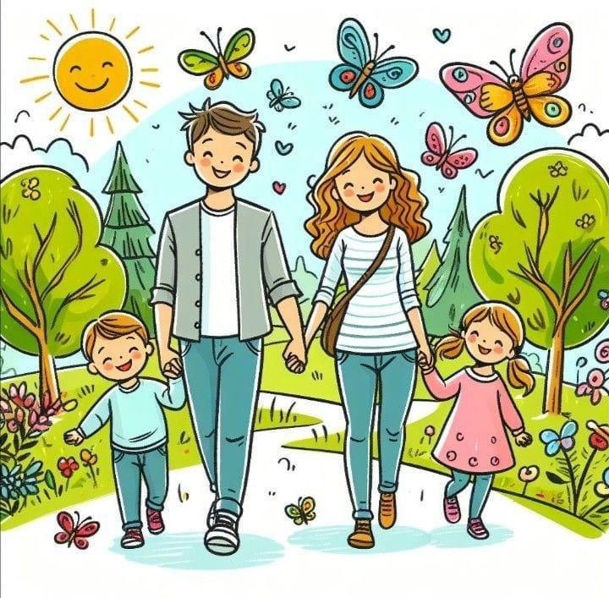

Воспитатель: Ситникова Е.В.

Москва
2025

«Как воспитать у детей любовь к семье, маме»
Недавно наблюдала сценку в транспорте. Мама лет 35-38 разговаривала со своей дочкой-подростком. Точнее, она-то пыталась поговорить, да вот в ответ от родной кровинушки получала только раздражение и весьма неприятные выпады.
Публикация «Консультация для родителей „Как воспитать у детей любовь к семье, маме“» размещена в разделах
Воспитание ребенка. Консультации для родителей
Консультации для родителей
Мама. День матери. Консультации для родителей
Темочки
«Ага, ты еще скажи, что сама такое надела бы и ходила бы в этом!». «Ой, помолчала бы уже». «Да хватит уже мне на мозг капать!»
Уважение равно безопасность
Честно говоря, когда я слушала, как эта юная школьница оскорбляет свою маму, мне несколько раз хотелось вмешаться в разговор и поставить ее на место. Едва сдержалась. Все-таки это чужие отношения, да и ничего мое вмешательство не изменило бы. Такие вещи формируются годами - за минуту их не исправишь.
Вот мы часто говорим о любви между детьми и родителями, но, мне кажется, не менее важной составляющей наших отношений в семье является взаимное уважение.
Именно из уважения к родителям ребенок не допустит чересчур фривольного обращения с ними, не нагрубит и не нахамит, даже если будет не согласен с их мнением, не поставит в неловкое положение перед посторонними людьми, а главное - не обидит своими словами и поведением,
В семье, где все друг к другу относятся уважительно, чувствуешь себя комфортно и в безопасности. Про такую семью действительно можно сказать: «мой дом - моя крепость».
И наоборот, нет уважения - и в воздухе словно нависает какая-то угроза. Каждый вынужден быть настороже, чтобы суметь «достойно» отреагировать в случае очередного нападения.
А как же любовь?
Может ли человек любить, но при этом не уважать? Парадокс, но такое встречается, и это все чаще становится отличительной особенностью нашего времени.
Дочки-сыночки могут в одну минуту обнимать вас и целовать, говоря, как
вас любят и какая вы хорошая мамочка. А в следующую минуту - огрызнуться, обозвать или просто насмешливо-неуважительно высказаться о ваших взглядах или принципах.
Думаю, что и любовь такая тоже под большим вопросительным знаком. Это любовь с признаками эгоизма и потребительства. Хорошо любить, когда тебе во всем потакают и во всем с тобой соглашаются. Ну а стоит кому-то из родителей сделать замечание - и, похоже, любовь прячется за стенкой.
«Во всем виновато телевидение!»
Кто-то может сказать: да как же не будет неуважительного отношения, когда кругом - и по телевидению, и в Интернете - куча рассказов и фильмов, где дети - умняшки, а мама с папой - дурачки? Таких родителей разве станешь уважать?
Не могу с этим полностью согласиться. Я знаю несколько прекрасных семей, где есть и телевизор, и компьютер с подключением к всемирной сети, однако дети в них очень уважительно относятся к своим родителям. И масс-медиа не смогли их испортить.
Так, значит, нельзя все сваливать на «тлетворное влияние»?
«Но мы же не учили их плохому!»
Слова, слова, слова. Посмотрите, как много и часто мы что-то говорим нашим детям. Поучаем, читаем морали, «воспитываем» — и надеемся, что это рано или поздно принесет результаты. Только почему же результатов все нет и нет?
Недавно по работе пришлось кое-что перечитать из учебника по педагогике. Остановилась на одной фразе и надолго задумалась: 90% информации усваивается в деятельности, а не через словесное объяснение.
Применительно к урокам это означает, что пока ученик не научится решать задачки в своей тетрадке, то никакие объяснения учителя, как их решить, ему не помогут.
А применительно к семье это означает, что мы можем хоть с утра до ночи разглагольствовать об уважении, но если сами не будем этого делать, то и наши дети этому не научатся.
Как всегда, только личный пример
Да, получается, что мы снова приходим к уже давным-давно известной нам истине: покажи пример, и дети ему последуют.
Если мы приходим с работы и гневно повествуем, как нас несправедливо обидели, ребенок это слышит и учится не уважать начальников.
Если мы приходим из магазина и возмущаемся, как нас в очередной раз обвесили, ребенок учится не уважать продавцов.
Если нас в автобусе толкнули и мы при ребенке недовольно бурчим или ругаемся, наше чадо получает еще один урок неуважения.
Если ребенок приходит из школы и начинает жаловаться на свою учительницу, а мы поддерживаем его и поддакиваем «да, все они такие, эти учителя» — то мы учим ребенка не уважать не только школьного наставника, но и самих себя.
Мы можем научить прощать и уважать
А ведь можно думать, чувствовать и говорить совершенно по-другому. Можно своими словами показывать, что мы прощаем другим их промахи или недостатки, тем самым демонстрируя уважение к ним.
Наступили на ногу — улыбнуться и сказать в ответ: «Да ничего страшного! В такой толпе трудно не наступить!»
Обвесили в магазине, а вы заметили - с улыбкой и без превосходства мягко произнести: «Ох, сочувствую, с такими старенькими весами работать приходится! Ведь невольно можно кого-то и обвесить».
А ребенку об учительнице сказать: «Да ведь знаешь, как ей трудно со всеми вами управляться! Она и так молодец, что еще согласилась с вами работать.
Я бы на ее месте уже давно от вас, бездельников, сбежала!»
«А ты меня уважаешь?»
И последнее. Если уж быть совсем откровенными, то каждый ли из нас с чистой совестью скажет, что никогда сам не совершал поступков, не говорил слов, которые показывали наше неуважение к детям?
«Вечно ты, лентяй (балбес, лодырь, недотепа) все разбросаешь (сломаешь, уронишь, а мне потом ходи убирай (чини, покупай новое) за тобой!» «Да откуда только у тебя руки растут?» «Ну да, где ж с твоим умом хорошие отметки получать?»
Вот и получаем бумерангом то, что бросили в воздух. На наше неуважение к детям - их неуважение к нам.
Я думаю, многим из нас есть над чем задуматься и что изменить в своих отношениях с детьми, с окружающими, вообще в своем отношении к этому миру. Тогда дети будут уважать и нас, и других взрослых.

